VELKOMMEN TIL STORFORELDREMØTE
Torsdag 28. feb. kl. 18.00 – 20.00
i gymsalen på HBUS.

Tema: «Å bry seg» - rolla som vaksen!

FAU og skulen har i samarbeid planlagt at temaet på storforeldremøtet i år skal vere den psykiske helsa til barn og unge. Me får besøk av MOT avdelinga i Sogndal kommune og dei vil på dagen ha temaøkt med 6. – 10. klasse og ei økt med foreldre og tilsette om kvelden. 1. – 5. klasse får besøk av mobbeombodet Aina Drage og dei skal ha temaøkt med ho på dagen.

På møtet om kvelden vert det sal av kaffi/te og bakst, så ta med kontantar

VELMØTT!

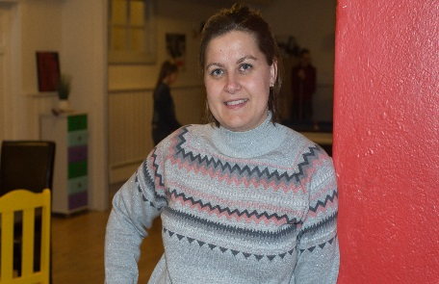 Maria Kalstad Brun, MOT
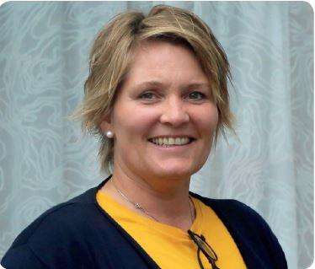
Aina Drage, mobbeombod

